**高校疫情防控系统需求说明书**

版本： 1.0

日期：2020 年5月13日

No part of this document may be reproduced, stored in any electronic retrieval system, or transmitted in any form or by any means, mechanical, photocopying, recording, otherwise, without the written permission of the copyright owner.

COPYRIGHT 2020 by Stark Industry LTD. ALL RIGHTS RESERVED.

### 修 改 记 录

\***A** – 新增 **M** – 修改 **D** – 删除

|  |  |  |  |  |  |
| --- | --- | --- | --- | --- | --- |
| **修改号** | **日期** | **影响的范围** | **A\***  **M D** | **概 要 描 述** | **修改的需求号** |
|  |  |  |  |  |  |
|  |  |  |  |  |  |
|  |  |  |  |  |  |
|  |  |  |  |  |  |
|  |  |  |  |  |  |
|  |  |  |  |  |  |
|  |  |  |  |  |  |
|  |  |  |  |  |  |
|  |  |  |  |  |  |
|  |  |  |  |  |  |
|  |  |  |  |  |  |

目录

1引言 2

1.1背景说明 2

1.2编写目的 2

1.3预期的读者和阅读建议 2

1.4参考文献 2

2综合描述 3

2.1 用户角色权限 3

2.1.1用户权限 3

2.2 组织结构图 3

2.3 用户类和特征 4

2.3.1系统使用人员 4

2.3.1.1系统操作员 4

2.3.1.2系统管理员 4

2.3.1.3填写信息人员 4

2.4 运行环境 4

2.5 开发技术约定 5

3系统功能需求 6

3.1功能基本介绍 6

3.2产品功能结构图 7

3.3 产品信息结构图 7

3.4 开发进度安排 8

4模块详细需求 8

4.1 登录注册模块 8

4.2 健康上报模块 10

4.3 申请登记模块 11

4.4 电子通行证模块 12

4. 5 记录显示模块 14

4.6 预定模块 16

5.界面原型图 18

# 引言

## 1.1背景说明

## 目前全国各地疫情得到有效控制，各高等学校具备了基本防控条件。国家也明确了科学指 导大专院校有效落实疫情防控措施，有序推进复学复课的指导方向。 武汉各校也在积极落实师生和校园公共卫生安全的切实保障后，作出了错时错峰开学的决定，周密准备，分学校、分批次、分生源、分时段通知学生返校报到，有序推进学校开学复课。主要用户为高校中的本科生与研究生

## 1.2编写目的

## 在高校学生返校复课过程中通过系统进行密切沟通，加强协作，建立监测督查机制、应急快速反应机制、任务包干包片机制。形成教育、 卫生、学校与医疗机构、疾控机构“点对点”协作机制。确保开学前学校疫情防控业务指导、巡查和培训全覆盖。

## 

## 1.3预期的读者和阅读建议

预期的读者是本公司的负责人，系统分析师、系统设计人员、测试人员以及对应高校负责疫情防控的工作人员等。

## 1.4参考文献

1. 《软件工程基础 高等教育出版社》

# 综合描述

## 用户角色权限

## 2.1.1 用户权限

|  |  |
| --- | --- |
| **角色** | **权限** |
| 高校信息科主任 | 所有信息查看操作权限，同时进行工作人员的任免与任务派发 |
| 信息科工作人员 | 分管班级的信息的查看操作权限 |
| 高校班级班主任 | 所管理班级的信息的查看权限，可查询班级学生的信息 |
| 学生、老师 | 相关信息的填写 |
| 防疫小组 | 所有信息的查看操作权限，同时进行申请的评判 |

## 组织结构图

## 用户类和特征

本系统根据用户的使用特征分成系统操作人员、系统管理人员与填写信息人员三类。

## 系统使用人员

使用人员是指允许登录并且在系统中进行相关权限分配后，根据权限操作和使用系统的工作人员，操作员又分为系统操作员和系统管理员两类。

### 系统操作员

系统操作员根据角色权限表进行操作。

### 系统管理员

系统管理员可对系统中部门，角色，权限等操作。

### 填写信息人员

正常的向系统录入信息的人员，几乎均为学生或老师

## 运行环境

**硬件要求**

一、客户端：

1.内存：512M以上

2. CPU：主频1.6G以上

3. 操作系统：Windows 10

4. 浏览器：Google Chrome

二、服务器端：

1. 内存：2G以上

2. CPU：主频2G以上

3. 操作系统： Windows Server 2003

4. 硬盘： 120G以上

#### 支撑软件

#### 1．后台数据库采用MySql

#### 2．web服务器采用Tomcat

## 开发技术约定

## 系统采用B/S架构，即Browser/server架构

## 开发语言采用Java、Jsp

## 系统功能页面的分辨率为1024*768

# 系统功能需求

# 功能基本介绍

# 本疫情管理系统下有个子功能：

# 每日健康上报

# 申请与登记

# 2.1 返岗返校申请

# 2.2 外出申请

# 2.3 返岗返校登记

# 每日疫情通报

# 记录显示

# 4.1通行记录

# 4.2健康记录

# 4.3申请记录

# 预定项目

# 5.1 食堂外卖预定

# 5.2 图书馆预定

# 5,3 篮球场预定

# 5.4 校车预定

# 电子通行证

# 6.1 电子通行证申请

# 6.2 电子通行证查看

# 登录注册

# 

# 产品功能结构图

## 

## 产品信息结构图

## 

## 开发进度安排

## 

# 模块详细需求

## 登录注册模块

功能：

此模块是整个app其他功能可以正常使用的基本，主要是需要用户注册自己的账号与密码并与自己的手机号进行绑定才可以正常进入app进行其他相关功能的正常使用。管理员（信息科工作人员）可以查看各个用户的用户名及密码

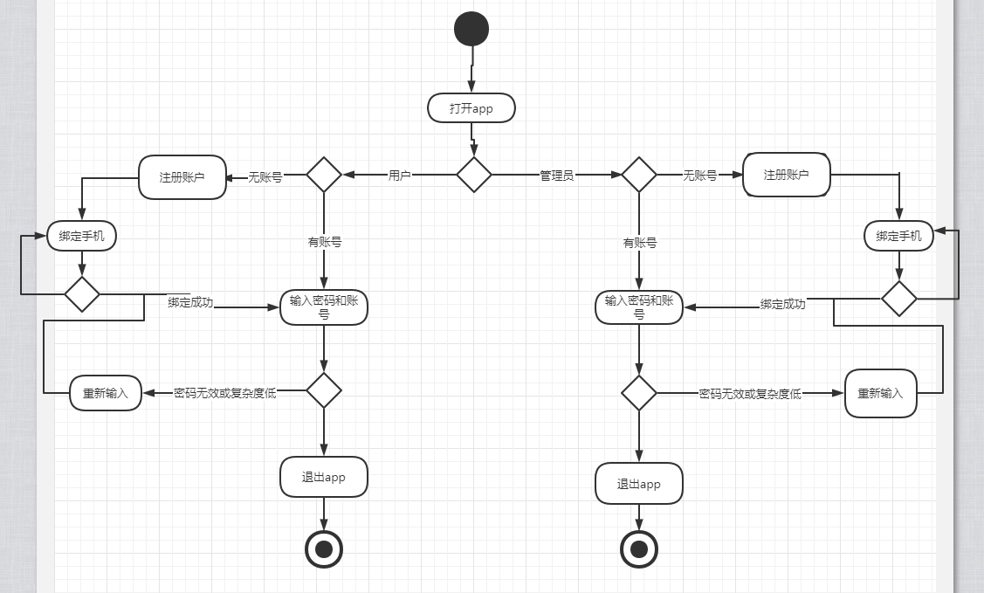

登录模块活动图

**功能说明：**

|  |  |  |  |  |
| --- | --- | --- | --- | --- |
| **需求编号** | **001** | **需求名称** | 手机绑定 | |
| **创建者** | **** | **最后更改者** |  | |
| **用户类** | 普通用户 | **需求优先级** |  |  |
| **功能需求** | | | | |
| 1.需要可以识别正常规格的手机号  2.发送的验证码需要在10min内使用，否则失效 | | | | |
| **例外以及相应处理** | | | | |
| 如果发生无法收到验证码或验证码识别错误等情况，应该给予用户重新发送验证码的选项，知道其验证码正确为止，否则注册失败 | | | | |
| **特殊需求或限定：系统管理员可以直接访问所有的信息** | | | | |
| **需求编号** | **002** | **需求名称** | 密码复杂度判断 | |
| **创建者** | **** | **最后更改者** |  | |
| **用户类** | 普通用户 | **需求优先级** |  |  |
| **功能需求** | | | | |
| 1.用户所输入的密码需要至少有数字与1个小写字母一个大写字母，且相同的字符或数字不能超过3个 | | | | |
| **例外以及相应处理** | | | | |
| 如果密码复杂度持续不符合要求，则无法注册成功 | | | | |
| **特殊需求或限定：系统管理员可以直接访问所有的信息** | | | | |

## 4.2 健康上报模块

功能：

该功能是该app最简单却也是最核心的功能，学生与老师每天将自己的健康情况进行上报，输入自己的体温，身边是否有人染病等选项，最后上传，同时系统管理员可以查看所有填写的用户的信息，并以此判断每日有谁未填报或是出现发烧等症状，以方便进行及时的处理。

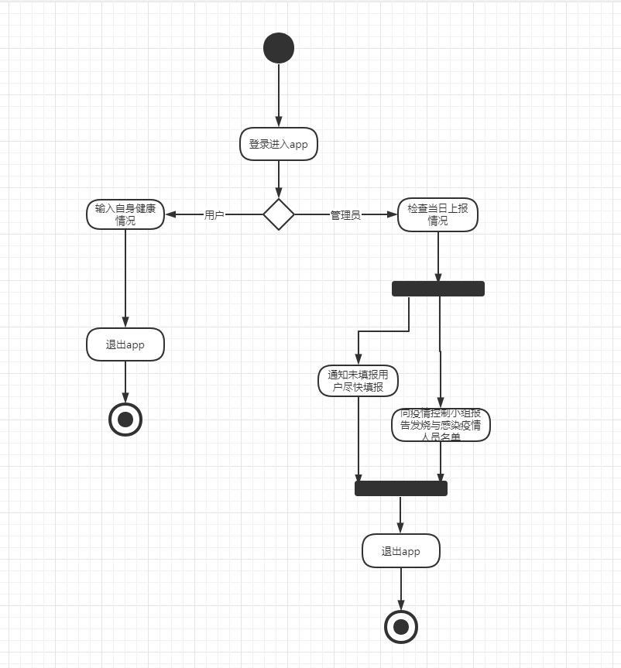

健康上报模块活动图

|  |  |  |  |  |
| --- | --- | --- | --- | --- |
| **需求编号** | **003** | **需求名称** | 输入自身情况 | |
| **创建者** |  | **最后更改者** |  | |
| **用户类** | 普通用户 | **需求优先级** |  |  |
| **功能需求** | | | | |
| 1.自身情况含有 当天本人的体温，是否离开所在地，身边是否有感染者 | | | | |
| **例外以及相应处理** | | | | |
| 如果不填写完整则无法成功提交 | | | | |
| **特殊需求或限定：系统管理员可以直接访问其所储存的个人健康上报信息** | | | | |

## 4.3 申请登记模块

功能：

随着疫情的逐渐缓解，有的地方区市已经逐渐开始复工以及学生返校学习，那么为了保证学校的正常运转，同样也需要教职工以及学生回校进行相关的活动，这个模块就是专门为那些已经有条件回学校的人所准备的，自己登陆系统输入申请信息而后管理员通过审核信息的方式予以评判，通过的人方可回学校，而回到学校之后便可以继续进行登记，一遍学校工作的进一步开展

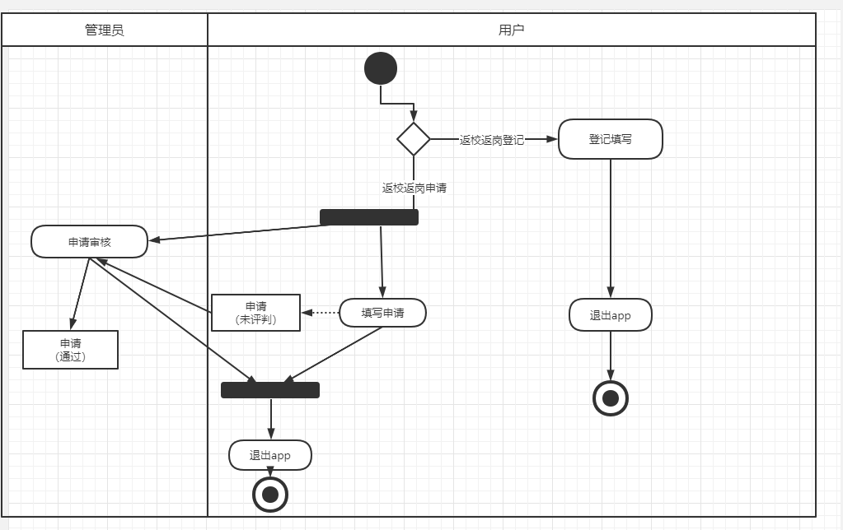

申请登记模块活动图

|  |  |  |  |  |
| --- | --- | --- | --- | --- |
| **需求编号** | **004** | **需求名称** | 填写申请 | |
| **创建者** |  | **最后更改者** | 高级管理员 | |
| **用户类** | 普通用户 | **需求优先级** |  |  |
| **功能需求** | | | | |
| 1.调用出数据库存储的至少14天以内的健康上报情况  2.给予空间要求申请人写明返校原因  3. 填好的同时立即通知在职管理员进行情况审核并作出判断 | | | | |
| **例外以及相应处理** | | | | |
| 只要是健康上报有缺失或是原因不够有效均无法通过 | | | | |
| **特殊需求或限定：高级管理员（比如抗疫小组组长）可以否认管理员作出的判断** | | | | |
| **需求编号** | **005** | **需求名称** | 登记填写 | |
| **创建者** |  | **最后更改者** |  | |
| **用户类** | 普通用户 | **需求优先级** |  |  |
| **功能需求** | | | | |
| 1.调用管理员所作出的评判以免有人恶意登记导致学校收到一定损失  2.登记的信息包括实名，电话号码，出发地  3.将登记信息存储到数据库中，方便后期其他的活动的安排 | | | | |
| **例外以及相应处理** | | | | |
| 只要是健康上报有缺失或是原因不够有效均无法通过 | | | | |
| **特殊需求或限定：高级管理员（比如抗疫小组组长）可以否认管理员作出的判断** | | | | |

## 4.4 电子通行证模块

## 功能

## 即使回到了学校之后也不能因此而掉以轻心，这个时候电子通行证的作用就很大了，不仅可以有效的一次过滤人群，而且如果拥有健康证的用户中有人意外感染了新冠，也可以通过电子通行证的通行记录立刻找出其通行去的地点与接触过的人群，以组织疫情的进一步爆发。

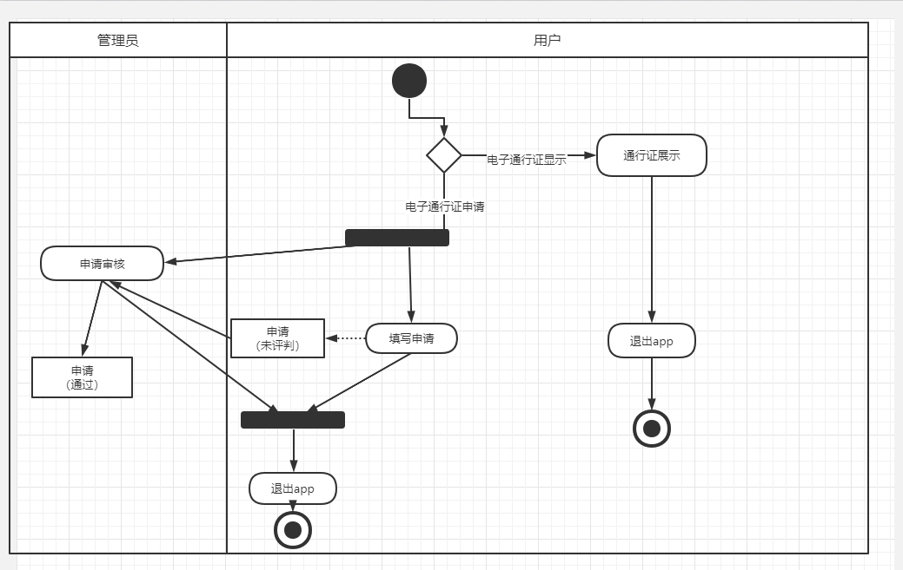

电子通行证模块

|  |  |  |  |  |
| --- | --- | --- | --- | --- |
| **需求编号** | **006** | **需求名称** | 填写申请 | |
| **创建者** |  | **最后更改者** | 高级管理员 | |
| **用户类** | 普通用户 | **需求优先级** |  |  |
| **功能需求** | | | | |
| 1.调用出数据库存储的至少14天以内的健康上报情况  2.填好的同时立即通知在职管理员进行情况审核并作出判断  3.填写自己姓名以及学校的学号 | | | | |
| **例外以及相应处理** | | | | |
| 只要是健康上报有缺失或是信息不全则无法通过 | | | | |
| **特殊需求或限定：高级管理员（比如抗疫小组组长）可以否认管理员作出的判断** | | | | |
| **需求编号** | **007** | **需求名称** | 健康码展示 | |
| **创建者** |  | **最后更改者** |  | |
| **用户类** | 普通用户 | **需求优先级** |  |  |
| **功能需求** | | | | |
| 1展示出的二维码是动态可以变换的  2变换的频率要求是1min1换  3均为可扫描的状态，被扫描时可以在本地记录下时间和地点 | | | | |
| **例外以及相应处理** | | | | |
| 如果本身没有申请通过获得健康码，这个功能将会让你去申请健康码 | | | | |
| **特殊需求或限定：高级管理员可以查看该类信息** | | | | |

**4.5 记录显示模块**

功能：

有利于用户随时随地查看自己之前的填写记录，如通行记录与健康记录，既有利于对于自己未来行为的规划安排，在突发意外状况时，相应的通行记录也可以确保将损失降到最低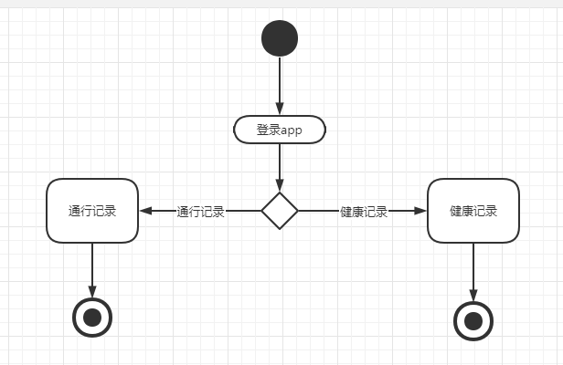

记录显示模块活动图

|  |  |  |  |  |
| --- | --- | --- | --- | --- |
| **需求编号** | **006** | **需求名称** | 通行记录 | |
| **创建者** |  | **最后更改者** | 高级管理员 | |
| **用户类** | 普通用户 | **需求优先级** |  |  |
| **功能需求** | | | | |
| 1.显示近两周健康码被扫描时的地点与时间  2.同时显示出相近时间内是否有感染者的也处于此地点 | | | | |
| **例外以及相应处理** | | | | |
| 如果尚未使用过则显示空白 | | | | |
| **特殊需求或限定：高级管理员可以查看该类信息** | | | | |

|  |  |  |  |  |
| --- | --- | --- | --- | --- |
| **需求编号** | **007** | **需求名称** | 健康记录 | |
| **创建者** |  | **最后更改者** | 高级管理员 | |
| **用户类** | 普通用户 | **需求优先级** |  |  |
| **功能需求** | | | | |
| 1.显示近两周所有的健康上报情况 | | | | |
| **例外以及相应处理** | | | | |
| 如果尚未上报过健康情况则会显示为空白 | | | | |
| **特殊需求或限定：高级管理员可以查看该类信息** | | | | |

**4.6预定模块**

功能：

回到学校之后，由于疫情的影响，实际上是无法正常的进行原本的教学或者是娱乐活动，甚至是处于学校中的日常生活都会受到影响，这就需要一些提前的预定系统来进行人流之间的分割以防止出现人流量过大的危险情况，导致一些不必要的风险的发生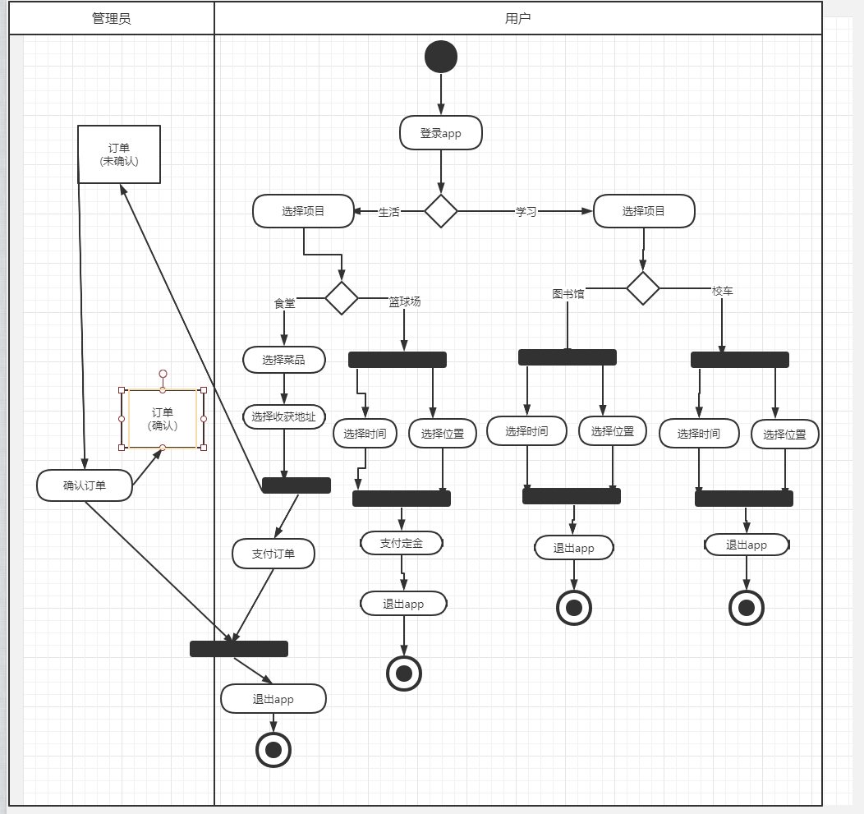

预定模块活动图

|  |  |  |  |  |
| --- | --- | --- | --- | --- |
| **需求编号** | **008** | **需求名称** | 选择位置 | |
| **创建者** |  | **最后更改者** |  | |
| **用户类** | 普通用户 | **需求优先级** |  |  |
| **功能需求** | | | | |
| 1提供所有的空余位置以供选择  2已经被他人或自己选择的位置会变成不可选的状态  3一次只能预定一个位置 | | | | |
| **例外以及相应处理** | | | | |
| 只要没有选择就点击确定视为退出 | | | | |
| **特殊需求或限定：高级管理员可以查看该类信息** | | | | |

|  |  |  |  |  |
| --- | --- | --- | --- | --- |
| **需求编号** | **009** | **需求名称** | 选择时间 | |
| **创建者** |  | **最后更改者** |  | |
| **用户类** | 普通用户 | **需求优先级** |  |  |
| **功能需求** | | | | |
| 1提供所有的空余时间以供选择  2已经被他人或自己选择的时间会变成不可选的状态  3一次只能预定一个时间 | | | | |
| **例外以及相应处理** | | | | |
| 只要没有选择就点击确定视为退出 | | | | |
| **特殊需求或限定：高级管理员可以查看该类信息** | | | | |

|  |  |  |  |  |
| --- | --- | --- | --- | --- |
| **需求编号** | **010** | **需求名称** | 确认订单 | |
| **创建者** |  | **最后更改者** | 管理员 | |
| **用户类** | 普通用户 | **需求优先级** |  |  |
| **功能需求** | | | | |
| 1第一时间提醒正在的管理员进行订单的确认以便食堂的配餐  2管理员可在此处进行相应的折扣与对应金额的退还  3将订单汇总交付给食堂进行配餐出货 | | | | |
| **例外以及相应处理** | | | | |
| 如果没有及时确认则将付款费用退还给用户 | | | | |
| **特殊需求或限定：高级管理员可以查看该类信息** | | | | |

|  |  |  |  |  |
| --- | --- | --- | --- | --- |
| **需求编号** | **011** | **需求名称** | 选择菜品 | |
| **创建者** |  | **最后更改者** |  | |
| **用户类** | 普通用户 | **需求优先级** |  |  |
| **功能需求** | | | | |
| 1提供食堂的菜品用来供选择（单账号单次订餐不能超过一份盒饭配给的量）  2所有菜品均有图片与其对应  3超过一定费用有折扣（具体由管理员决定） | | | | |
| **例外以及相应处理** | | | | |
| 只要没有选择就点击确定视为退出 | | | | |
| **特殊需求或限定：高级管理员可以查看该类信息** | | | | |
| **需求编号** | **012** | **需求名称** | 支付订单 | |
| **创建者** |  | **最后更改者** |  | |
| **用户类** | 普通用户 | **需求优先级** |  |  |
| **功能需求** | | | | |
| 1可以跳转到第三方支付平台（微信、支付宝）  2如果10min之后仍显示支付失败将自动取消订单  3提高支付环境跳转时的安全性 | | | | |
| **例外以及相应处理** | | | | |
| 有疑似恶意点餐与多次取消订单的情况将会对该账号进行调查 | | | | |
| **特殊需求或限定：高级管理员可以查看该类信息** | | | | |

# 5.界面原型图

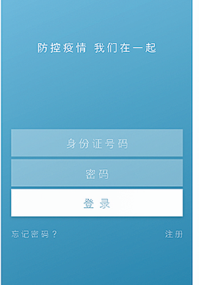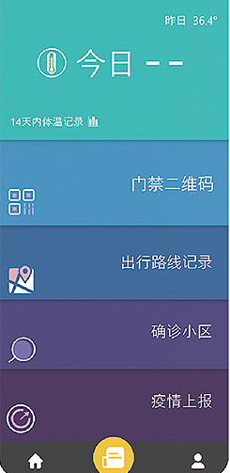

**登录界面 基本交互界面**

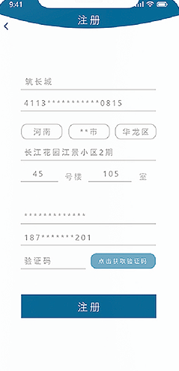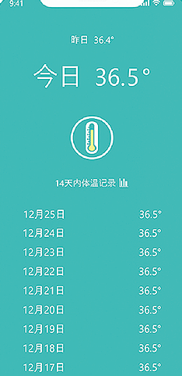

**注册界面 记录界面**